地球の大気
“（回転して）返す天にかけて。”（クルアーン86:11）
“（かれは）あなたがたのために大地を臥所とし、また大空を天蓋とされ・・・”（クルアーン2:22）
上記の第一の節では、神は空1と、その「（回転して）返す」機能において誓っています。しかし、何が具体的に“返る”のかは明記されていません。イスラームの教義において、神による誓いは創造主との関係における極めて重要な特別性を示しており、それはかれの威厳と至高の真実を独自の方法で顕示しているのです。
第二の節では、地球の住人のために空を“天蓋”とした神の行為を説明しています。
それでは、現代の気象学が明らかにしている空の役割と機能について見てみましょう。
大気という言葉は、地上から宇宙の境目とされる上空まで、地球を覆う空気全体を意味します。大気は複数の層によって構成されており、それぞれの層の中で発生する様々な現象によってはっきりと分かれています。
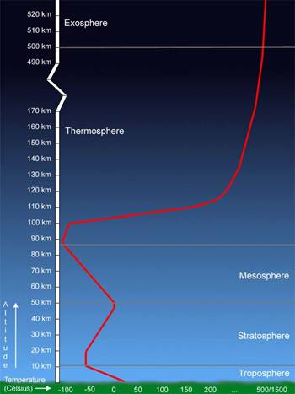
この画像は地球の大気内における平均気温の移り変わりを表しています。熱圏における温度は大陽活動に対し敏感で、500度から1500℃までの変化を見せます。出典：Windows to the Universe, (http://www.windows.ucar.edu), the University Corporation for Atmospheric Research (UCAR). ©1995-1999, 2000 The Regents of the University of Michigan; ©2000-04 University Corporation for Atmospheric Research.

たとえば大気中の雲は、地上に雨を“返す”働きをします。ブリタニカ百科事典は、水の循環をこのように説明しています：
“水は太陽エネルギーによって加熱されることにより、水陸の環境から蒸発します。蒸発と降水の割合は、空気中の湿度と海の潮流が流動的であるのと同じように、太陽エネルギーによって変化します。蒸発作用は海への降雨を上回り、この水蒸気は風によって陸地へと運送され、降雨として陸地に戻されます。”2
大気は地球の表層にあったものを再び表層へ戻すだけでなく、例えば地球上の動植物にとって有害となる熱を帯びた放射線を跳ね返す働きもあります。1990年代に、アメリカ航空宇宙局（NASA）と欧州宇宙機関（ESA）、そして日本の宇宙科学研究所（ISAS、現JAXA宇宙科学研究本部）とが協力して、「大陽地球系科学国際共同観測計画（ISTP）」が発足しました。 Polar、Wind、Geotailなどの衛星群はこの計画の一部として相互に連携し、長期に渡って大陽―地球間の宇宙環境に関する観測データを取得し続けてきました。これにより、いかに大気が太陽熱を宇宙空間に放出するかの詳細を説明出来るようになったのです。3
雨、熱、放射線を“返す”以外にも、人間にとって致命的となる宇宙線、大陽の強力な紫外線（UV）、さらには地球に向かって来る隕石でさえ、大気は私たちの頭上を守る屋根のような保護を提供してくれるのです。4
ペンシルバニア州公共放送は述べています：
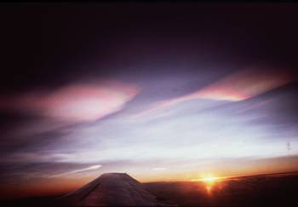
これは地球の極成層圏雲の画像です。これらの雲は、地球のオゾンホール形成に関わっています。出展：Windows to the Universe, (http://www.windows.ucar.edu/) at the University Corporation for Atmospheric Research (UCAR). ©1995-1999, 2000 The Regents of the University of Michigan; ©2000-04 University Corporation for Atmospheric Research.

“私たちによって見ることの出来る太陽光線は、波長における可視領域の一部に過ぎません。大陽から放出される電磁波にはエックス線、紫外線などの不可視の波長も含まれます。エックス線や紫外線の一部は地球の大気圏の上層部に吸収され、それらはそこにある薄いガス層を非常に高い温度にまで加熱します。紫外線は日焼けを起こす波長で、その大半は地表にほど近い、オゾン層と呼ばれる高濃度のガス層によって吸収されます。有害な紫外線やエックス線を防ぐことにより、大気は地球を覆うバリアーの役割を果たします。また、あたかも巨大な熱障壁のように、気温の極端な上昇と下降を防止します。それに加え、大気は太陽系を高速で飛び交う岩石や宇宙塵からなる流星体による頻繁な地球への衝突を防いでくれます。私たちが夜間に目にすることの出来る流れ星は、実際には星ではなく、宇宙空間から大気圏に突入し、高温を発して燃焼している固体粒子なのです。”5
ブリタニカ百科事典は、成層圏の役割、つまり危険な紫外線を吸収するその保護機能について述べます：
“成層圏の上部では、太陽からの紫外線の吸収により、酸素の分子が分解され、酸素原子と酸素分子を再結合させ、オゾン（O3）がオゾン層として形成されます。それは有害な短波を生態圏から防ぎます。しかし、地球の人口の大部分が居住する温帯におけるオゾン層の破壊は、人体が紫外線にさらされる割合を高め、皮膚ガン発症の原因となっているのです。”6
中間層は、大気圏に突入した隕石の多くが燃え尽きる層です。野球のボールが時速5万キロで飛んでいく様子を想像してみて下さい。これが、多くの隕石の大きさと速度です。それらが大気圏に突入すると、1600℃以上に加熱され光を放ちます。このとき隕石は進行方向の空気を圧縮するため空気は加熱し、それにより隕石は熱を帯びるのです。7
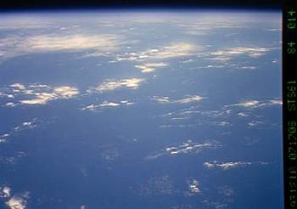
この画像は地球の大気を写し出しています。画像の上部にある宇宙空間と地球の間に見える、紺色の部分が中間層です。（画像：NASA提供）

地球は、宇宙空間の何十万キロ先にも影響を及ぼす地磁気によって覆われています。磁気圏は太陽風プラズマの影響から地球を守る役割を果たします。しかし、NASAのIMAGE観測衛星と、NASAと欧州宇宙機関との共同衛星群による新たな観測によると、地球の磁気圏には時に巨大な穴が開くことがあり、その状態が数時間継続しているのが発見されました。これにより、太陽風は磁気圏を貫き、強烈な磁気嵐をもたらします。幸い、この穴によって太陽風が地表に達することはありません。地磁気がそれを防げない場合には、大気が保護してくれるからです。8

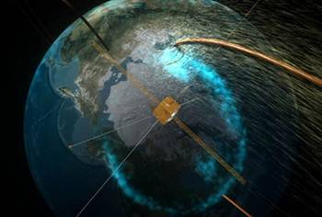
NASAのIMAGE衛星が地磁気の穴の中を飛んでいる様子のイメージ画。
今から1400年も昔の砂漠居住者が、近代の科学的発見が確証した事実を説明するということは有り得ないことです。唯一の可能性は、彼が宇宙の創造主によって啓示を受けたということなのです。

Footnotes:
1 アラビア語の単語である「アッ＝サマーは」、ここでは「空」と訳されていますが、2:164節に基づいて、地球の大気も含まれます。
2「生物圏」ブリタニカ百科事典プレミアム・サービス (http://www.britannica.com/eb/article?tocId=70872)
3 (http://www-spof.gsfc.nasa.gov/stargaze/Sweather1.htm)
4 マンチェスター・メトロポリタン大学における大気・気候・環境情報プログラム (http://www.ace.mmu.ac.uk/eae/Atmosphere/atmosphere.html)
5 (http://www.witn.psu.edu/articles/article.phtml?article_id=255&show_id=44)
6「地球」ブリタニカ百科事典プレミアム・サービス (http://www.britannica.com/eb/article?tocId=54196)
7 (http://www.space.com/scienceastronomy/solarsystem/meteors-ez.html)
8 (http://www.firstscience.com/SITE/ARTICLES/magnetosphere.asp)

